- Welche Veränderung am Augapfel liegt vor bei
Kurzsichtigkeit
Weitsichtigkeit?
- Wo entsteht das Bild? – hinter der foeva und bei normalen Augen vor der foeva.
- Welches Problem ergibt sich? – man kann nicht so gut kurz gucken z.B. lesen.
- Was ist die Korrektur Maßnahme? -man kann sich lasern lassen oder eben eine Brille tragen Sammellinse (konvex).
- Zeichnung korrigierte Bildenstehung/Strahlengang!

Normales Auge beziehungsweise Auge das Keine Brille braucht:

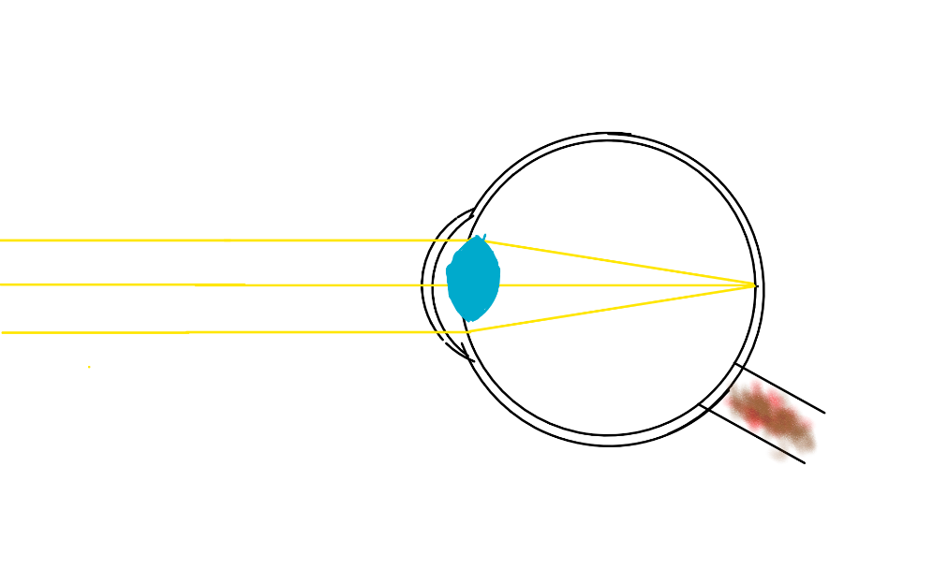

Auge das nicht gesund ist also das eine Brille braucht:

